Аналитическая справка
по этнокультурному образованию детей
в МКДОУ «Детский сад № 2 «Солнышко»
пгт. Дубки Казбековского района

2021

В «Детском саду №2 «Солнышко» наряду с образовательной программой применяется региональная образовательная программа дошкольного образования Республики Дагестан, которая составляет 40% регионального компонента. В ней предусматривается уровень достижений ребенка в части этнокультурного компонента (фольклор, литература, культура, традиции и обычаи своего народа, народное искусство) по всем образовательным областям: по физическому, социально-личностному, познавательно-речевому и художественно-эстетическому развитию.
Такое содержание регионального компонента создает этнокультурную ситуацию развития ребенка, которая способствует взаимодействию детей разных национальностей в процессе образовательной деятельности, формированию у них толерантности, патриотических и гражданских чувств. С учетом региональных особенностей педагогами нашего детского сада используются парциальные программы, авторские разработки, помогающие осуществлять нравственно-патриотическое развитие дошкольников, применять новые методы и формы работы, используя при этом компоненты народа: музыкальное народное творчество, народные игры, праздники, декоративно-прикладное искусство, традиции и обычаи.

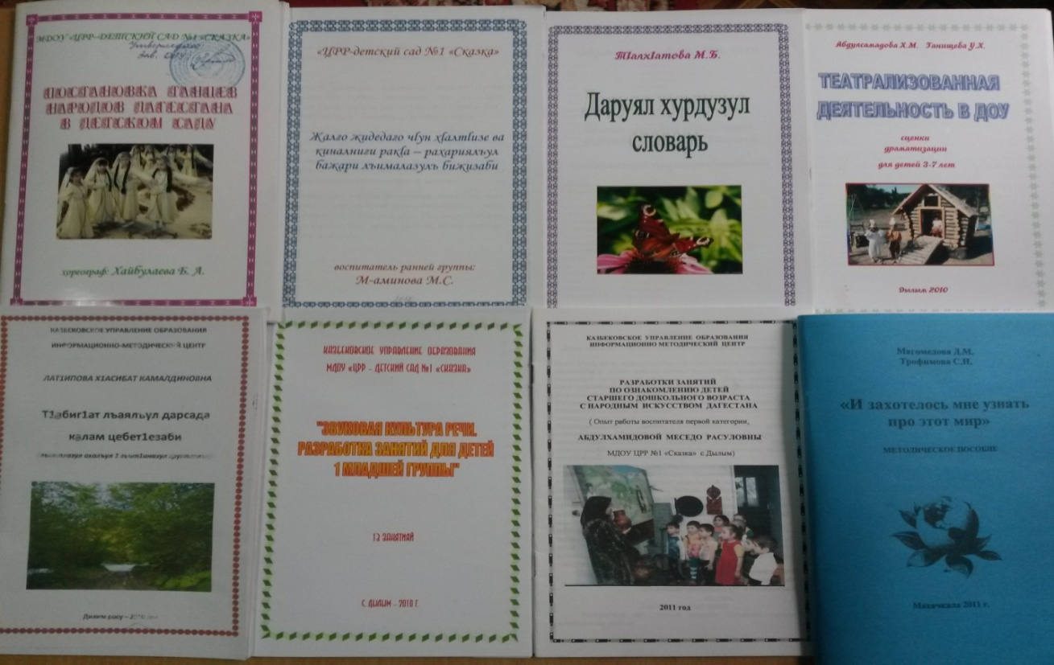

В последние годы педагогами собран богатый и насыщенный материал, методическая литература, наглядный и раздаточный материал, создана соответствующая РППС в групповых помещениях и на территории детского сада.

2
Образовательная среда по региональному компоненту создается с учетом возрастных особенностей детей, гендерного воспитания, возможностей, интересов детей и пожеланий родителей, единства культурного и образовательного процесса, связью с федеральной программой развития образования с национальными, региональными и муниципальными программами, учитывающими местные уровни социально-экономического и культурного развития.
Реализация программных задач осуществляется в разных видах деятельности, созданием развивающей среды, оформлением уголков по региональному компоненту. В каждой возрастной группе имеются уголки, где дети могут свободно пользоваться атрибутами старины.

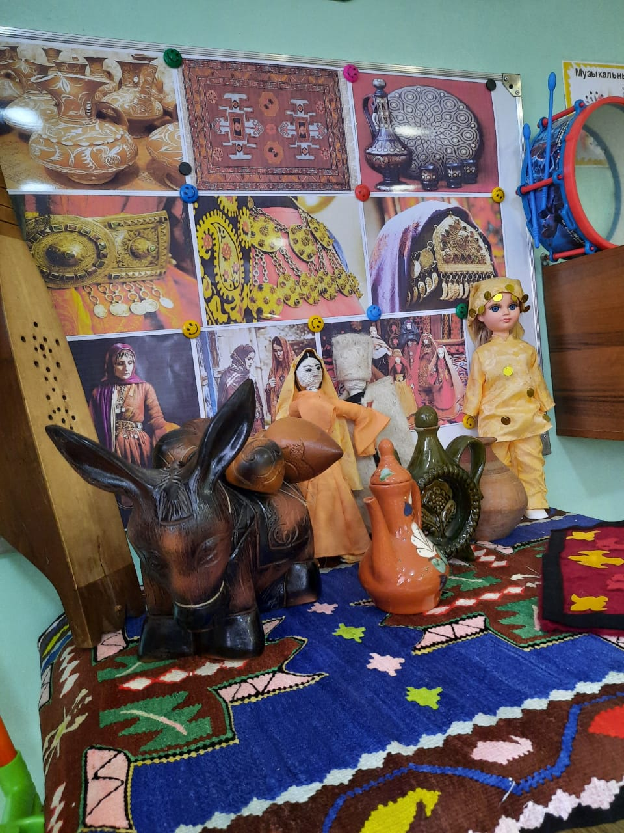

3
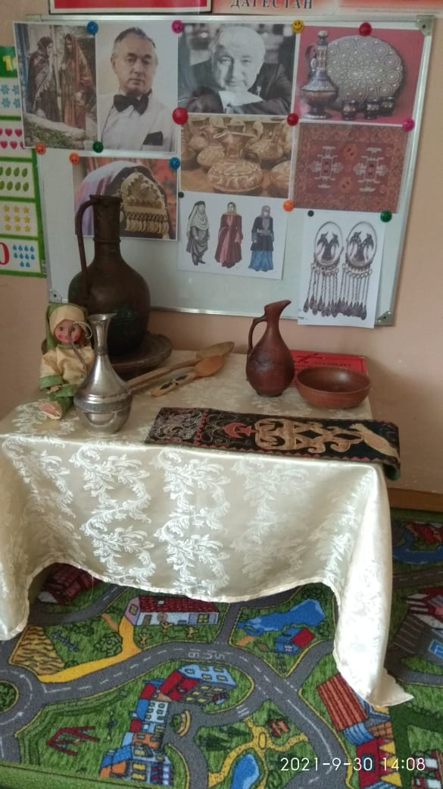

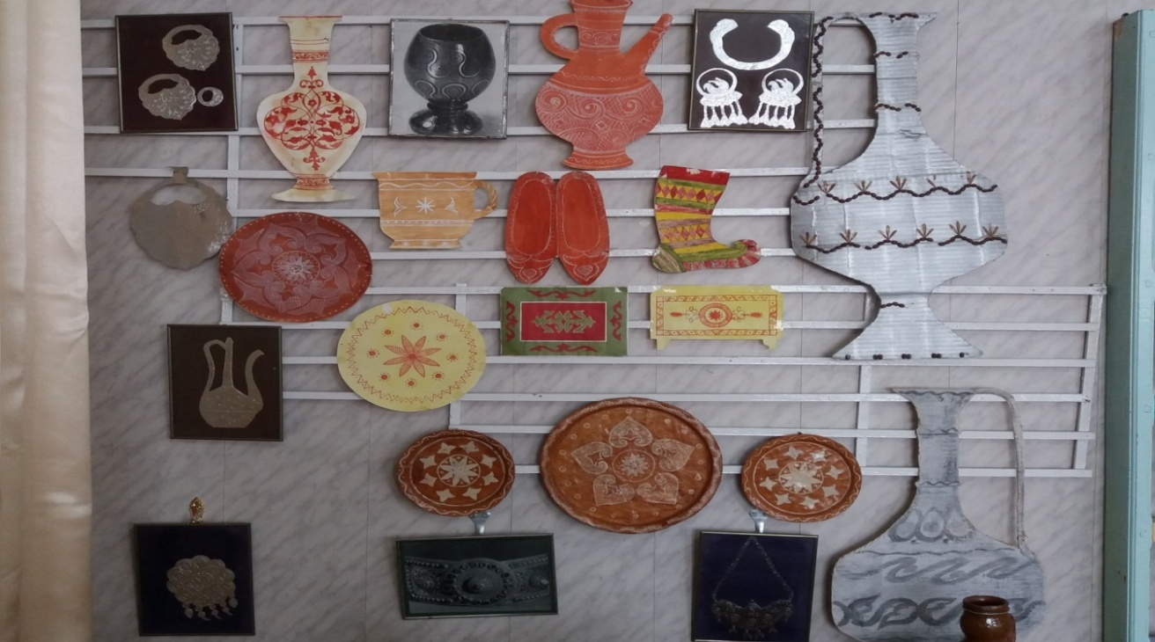

4
Уголки в группах украшают работы, выполненные из глины (кувшины, чашки, игрушки), изделия унцукульских мастеров (трость, карандашница, маленький кувшин), бумажные коврики с нарисованными орнаментами, стенд женских украшений из меди, куклы в национальных одеждах народов Дагестана. Также в ДОУ имеются книги об искусстве народов Дагестана, картины о родном крае, картотека музыки, фильмов, национальных песен, коллекция мультфильмов по сказкам Г. Цадасы., переводы народных сказок «Гуси-лебеды», «Коза семеро козлят»

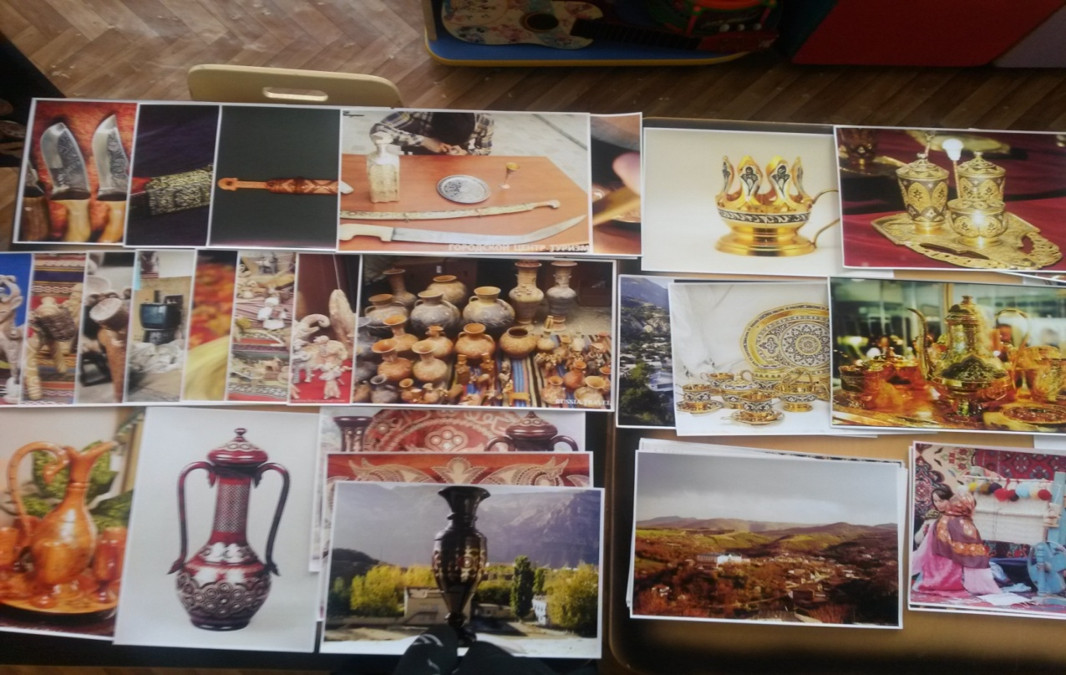

Национальные игры – это отражение действительной жизни наших отцов, дедов, прадедов, это особый вид исторически сложившейся педагогической деятельности.
Различные исторические, социально – экономические и географические условия жизни и деятельности плюс глубокое осознание роли игры в практике формирования личности человека, привели к тому, что у нашего народа возникли свои сугубо национальные игры и игрушки.
В них они показали все многообразие, уникальность и самобытность дагестанских и русских национальных обычаев, таких как праздник «Навруз-байрам», кумыкский обряд «Выход невесты к роднику», обычай дарения имени и укладывания в люльку, Праздник сбора урожая, выступление канатоходцев, обряд вызывания дождя и другие.

5
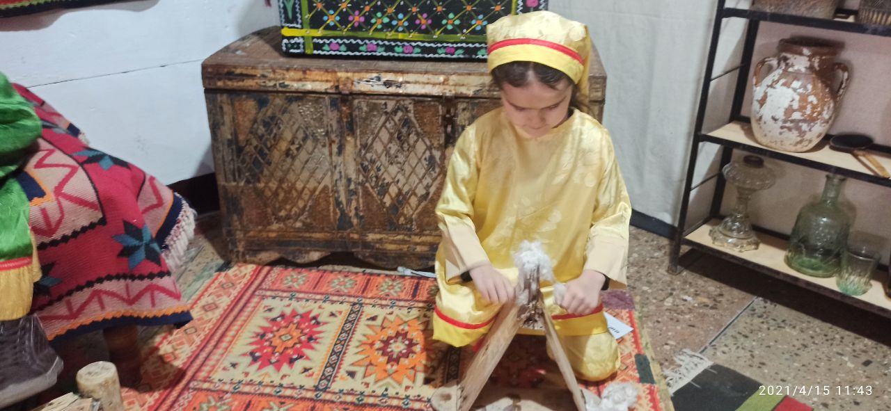

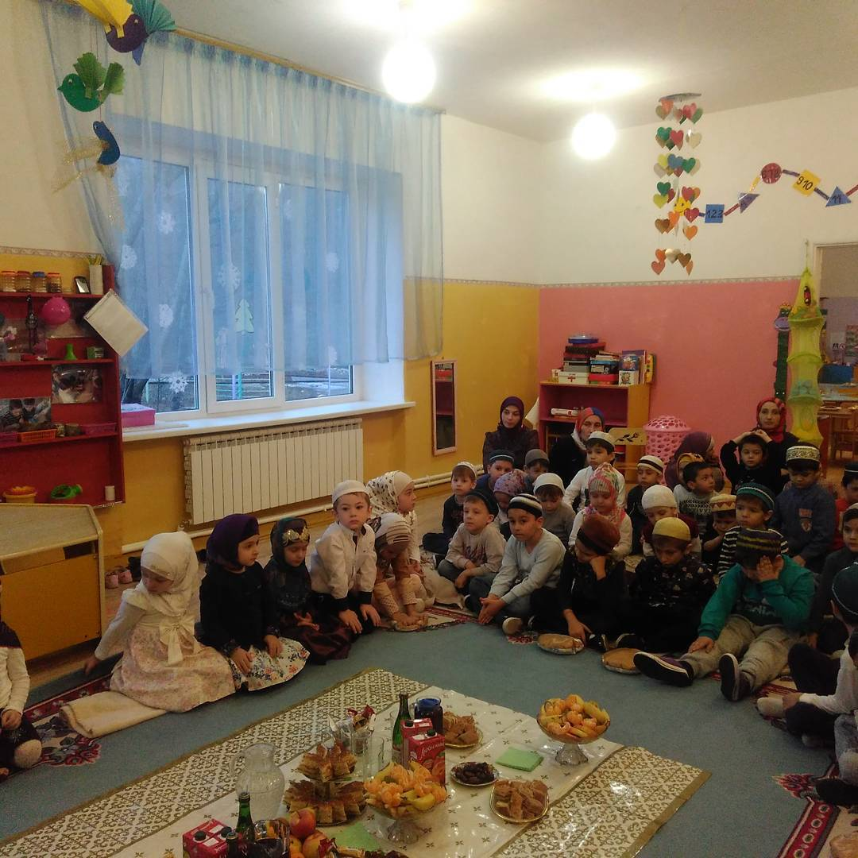
6
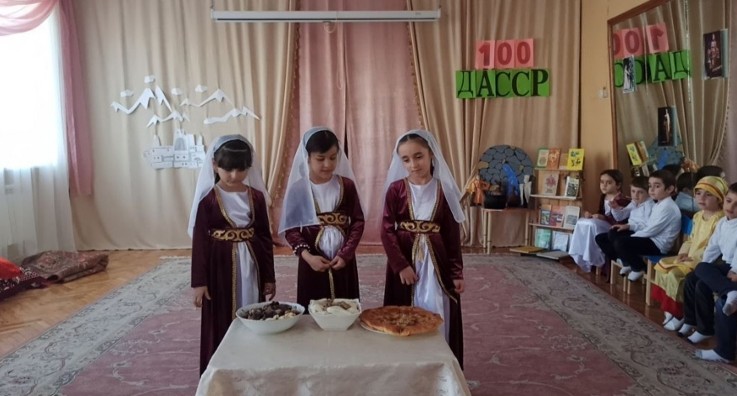
Важное место в воспитании детей дошкольного возраста занимает приобщение к его богатой истории. Любовь к родной земле, уважение к своим предкам, народу начинается через восприятие прекрасного. Свои нравственно- патриотические чувства они выражают с помощью музыки и танца. Ежегодные выступления на районных мероприятиях воспитанников нашего детского сада- пример воспитания любви и уважения истории родного края.

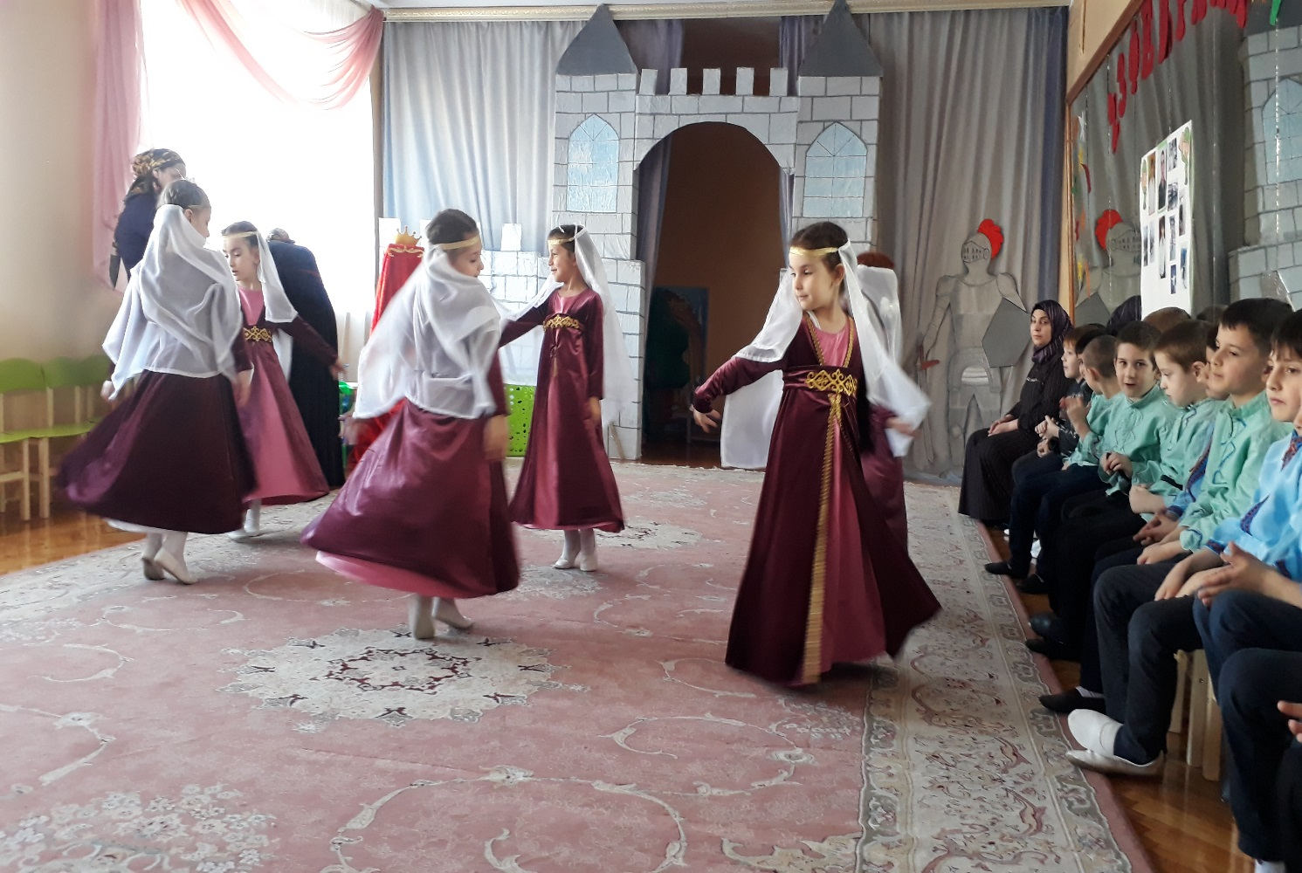

7
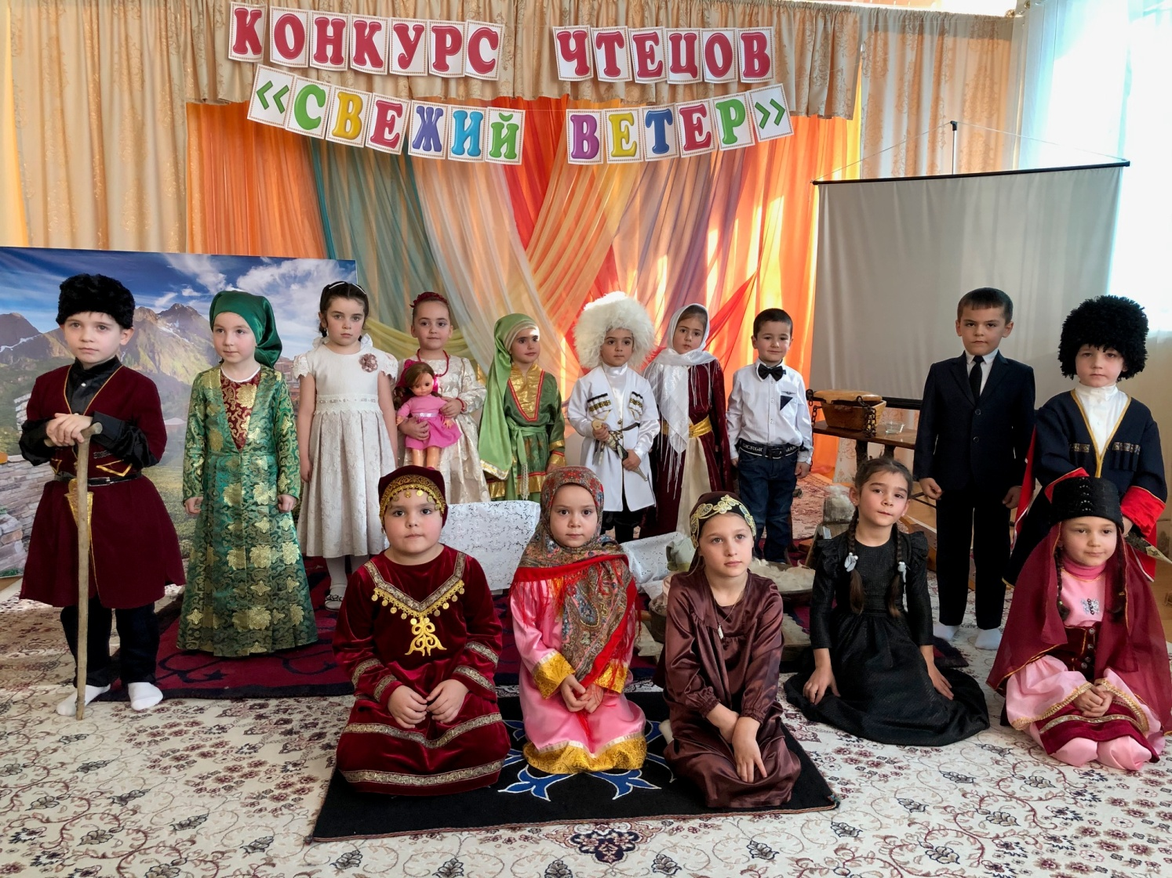

Богатая этнокультурная среда воспитывает толерантность, патриотические и гражданские чувства не только своей малой Родине, но и всему миру. Знакомства с людьми разной профессии воспитывают в наших детях патриотизм.

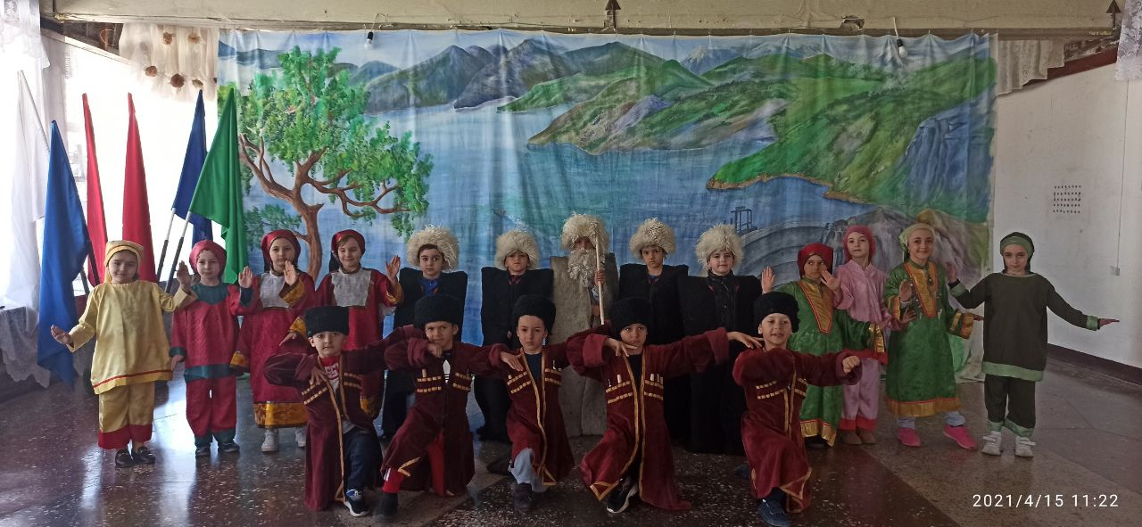

8
«Знания, полученные в детскую пору – высеченное на камне изображение», - говорят у нас в Дагестане. Знание культуры и традиций своего народа в детском саду передается традиционно с посещением на дому старожилов, ветеранов ВОВ, тружеников тыла. В гостях у бабушки Ада дети услышали колыбельные песни. Ознакомились с такими традициями как «Укладывание ребенка в люльку», «Первая борозда», «Первая петля» и «Последняя петля» когда в семье начинали ткать новый ковер.

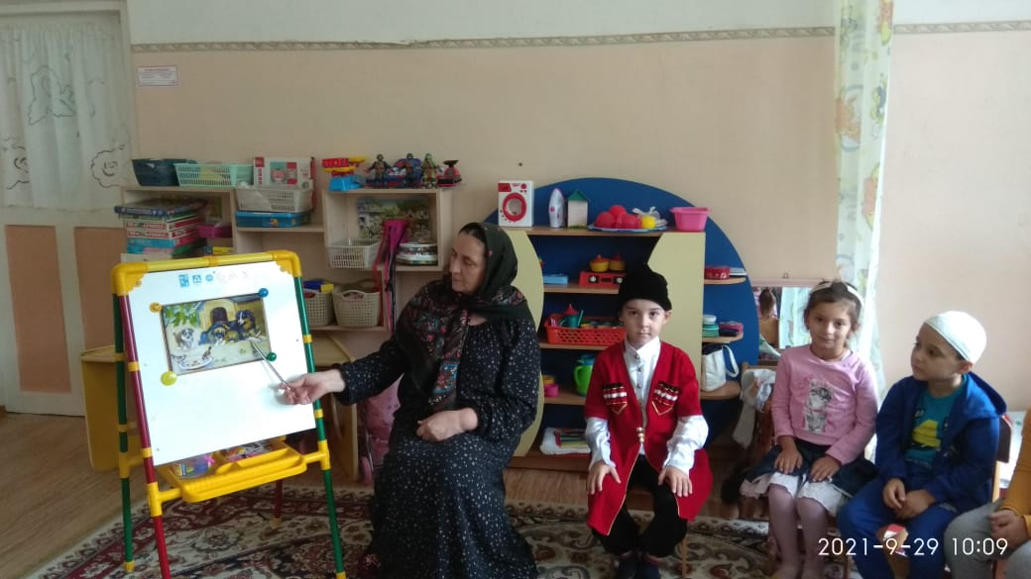

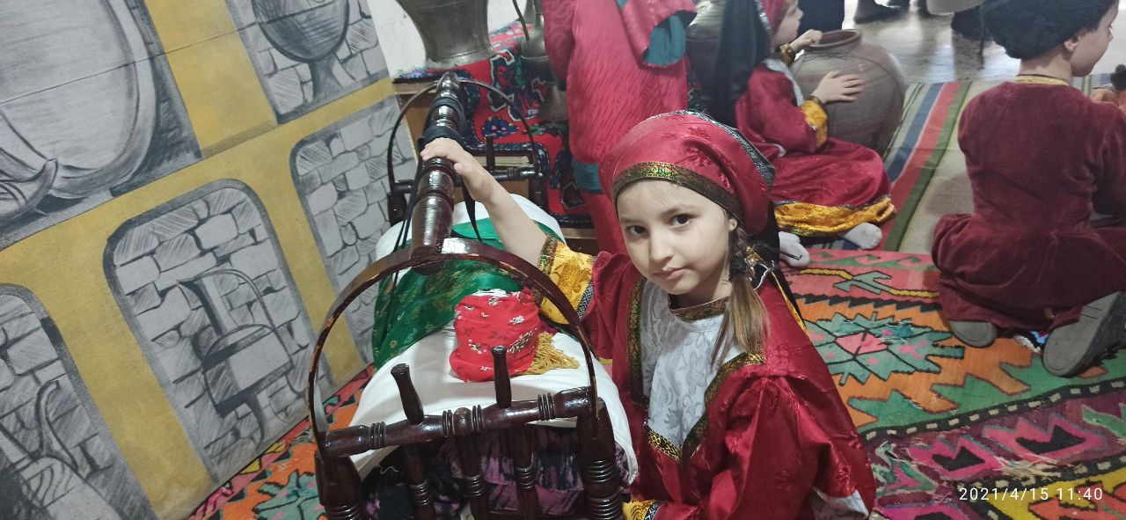

9

Согласно годовому плану педагоги проводят совместно с родителями тематические вечера «Мир вашему дому», «Женщина- хранительница домашнего очага», создают проекты «Лекарственные растения в селе», «Каспийское море», «Моя малая Родина», «Олимпийские чемпионы района».
Участие в общественной жизни района стало для нашего коллектива хорошей традицией. Обращение к духовно-нравственным ценностям Казбековского района, республики Дагестан стало важным приемом в работе педагогов по воспитанию дошкольников.

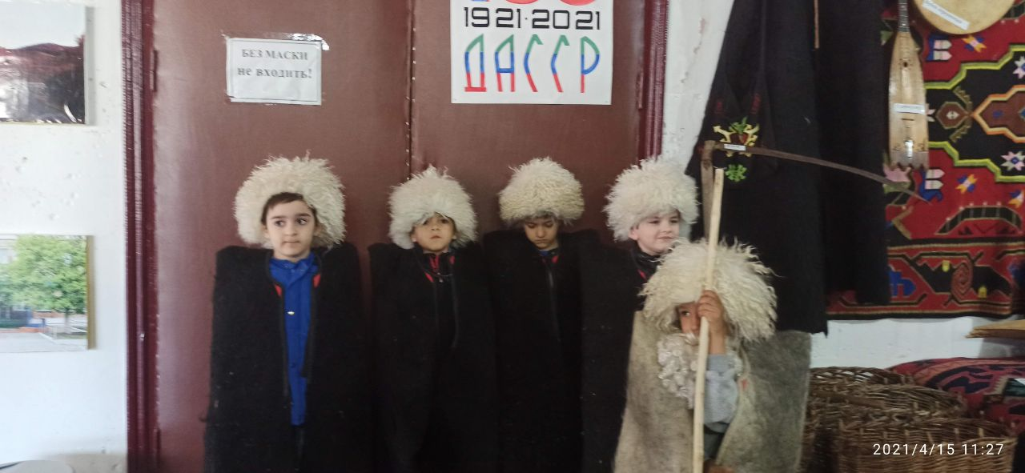

Важным моментом в формировании традиций стало совместное проведение мусульманских праздников. На таких мероприятиях дети видят своих родителей с другой, непривычной для них стороны. Дети и родители рады таким праздником. Они узнают больше о добре, благородстве, уважении и терпении.

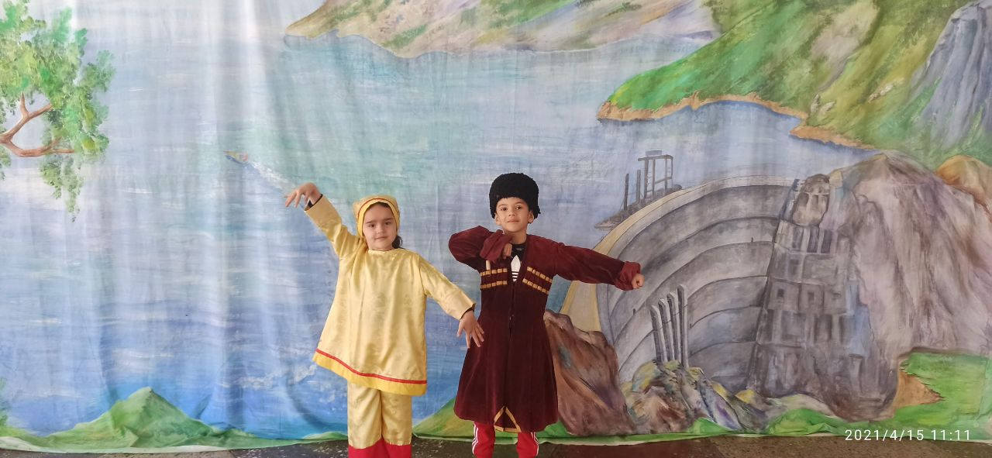

10
Традиционные праздники, объединяют, сплачивают и укрепляют связь с родителями и воспитателями, помогают в воспитании духовности в семье.

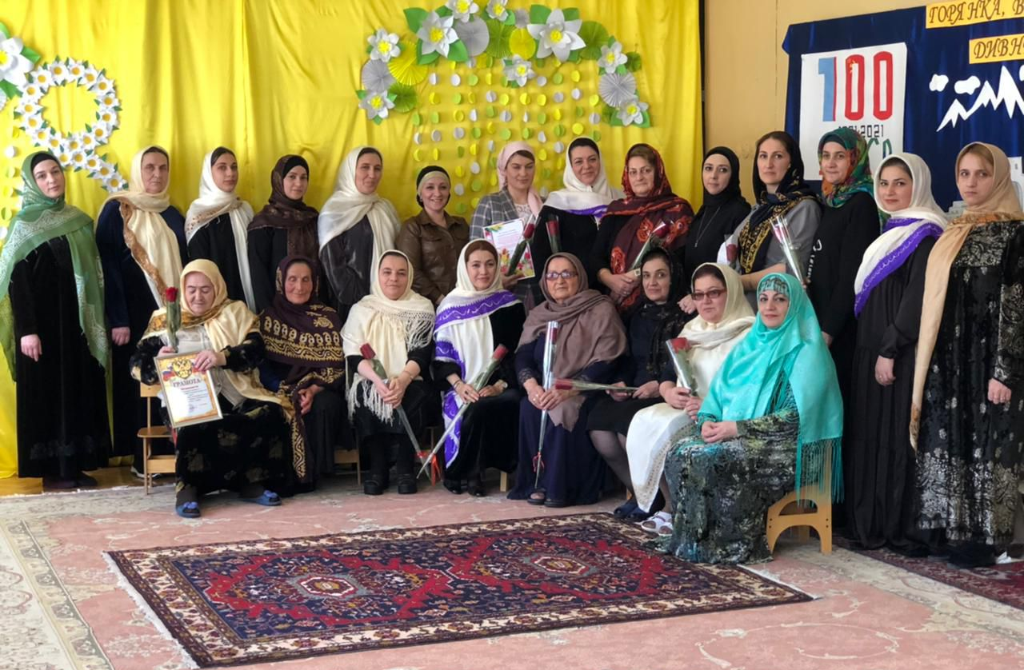

Самое большое значение в воспитании подрастающего поколения в наше время имеет связь с поколением. Педагогами нашего детского сада проводится огромная работа в этом направлении, и стараются обеспечить детям дошкольного возраста поселка Дубки счастливое будущее.

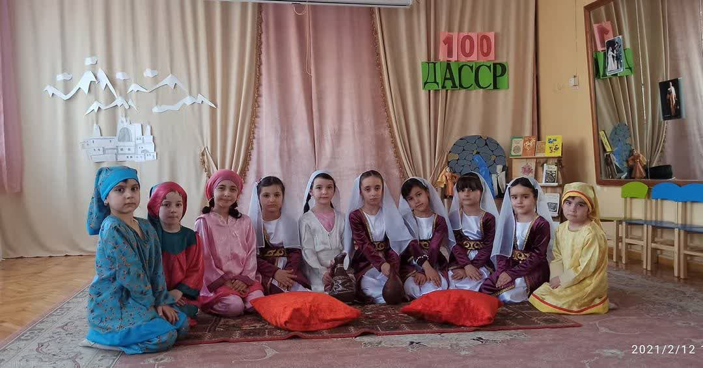

11

.

